**LA VEILLE COMMERCIALE**

**La fiche signalétique d’une organisation**

|  |  |  |
| --- | --- | --- |
| **Compétences** | **Résultats attendus** | **Transversalités** |
| **Bloc 1 : Assurer la veille commerciale**  **Rechercher, hiérarchiser, exploiter et actualiser en continu les informations sur l’entreprise et son marché**  **Sélectionner les outils de recherche d’information les plus adaptés** | L’information recueillie et sélectionnée est fiable, récente et utile  L’information est hiérarchisée et exploitée de façon pertinente  Les outils de recherche d’information utilisés sont adaptés. | **Bloc 4B : Rechercher et analyser les informations à des fins d’exploitation**  Notions d’économie- droit :  Le marché, les agents économiques ;  Exploitation des données personnelles, de production ;  Principes de la protection des données personnelles ;  Développement durable et RSE. |

## Le contexte professionnel



<https://youtu.be/vuxv_d3_njs>

Vous réalisez votre premier jour de PFMP au sein de l’agence KparK de   
Gujan Maetras.

**Votre tuteur Paul LOGA vient de lire votre livret de PFMP.**

Il décide de vous accorder **2 heures** pour remplir la fiche signalétique (Missions 1, 2 et 3) et il vous fournit une partie des informations nécessaires à sa réalisation. Vous enverrez votre fiche par mail à votre professeur.

**KparK** est une entreprise française spécialisée dans l'isolation, la rénovation et le remplacement de menuiseries sur mesure auprès des particuliers. Elle conçoit, distribue, vend à domicile et pose des menuiseries intérieures et extérieures, des systèmes d'ouverture (portails, portes, volets, baies vitrées, clôtures, stores bannes, etc.) ainsi que des fenêtres sur mesure partout en France. 80% de son activité est concentrée sur les fenêtres.

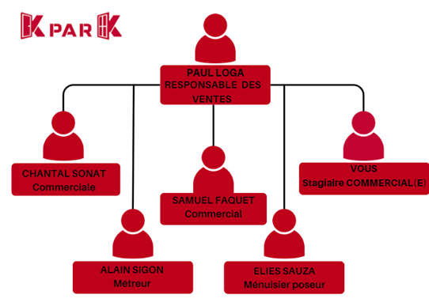

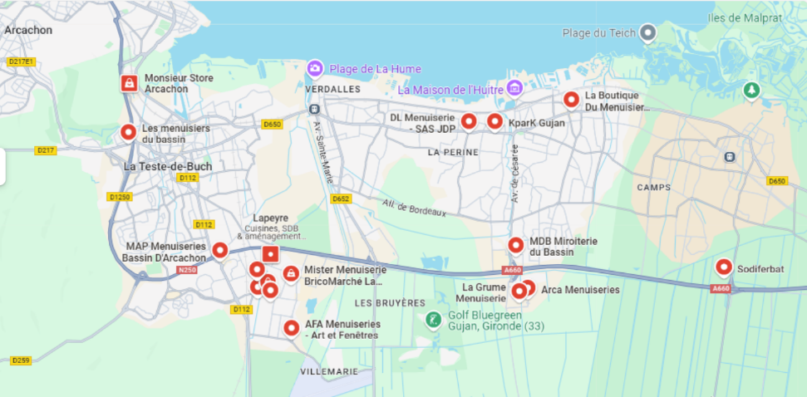

Localisation à Gujan Maestras

*NB : Les salariés sont en CDI et rémunérés*

*sur la base de 35 heures hebdomadaires*

## Mission 1 : Identifier l’organisation

|  |
| --- |
| Logo (pour la page de garde)  Raison sociale : ________________________________________________________________  Adresse : ____________________________________________________________________  N° de téléphone : ______________________________________________________________  Courriel : ____________________________________________________________________  Site internet (marchand / non-marchand) : _________________________________________  Activité principale : _____________________________________________________________  Activité(s) secondaire(s) : ________________________________________________________  Nom du dirigeant : _____________________________________________________________  Effectif total (avec vous) : ______ Effectif dans le service : ______  Méthode(s) de vente : __________________________________________________________  Méthodes de prospection : ______________________________________________________  _____________________________________________________________________________  Techniques de fidélisation : ______________________________________________________  _____________________________________________________________________________ |

## Mission 2 : Identifier l’environnement juridique et Économique de l’organisation

|  |
| --- |
| **Environnement juridique** |
| Type d’organisation : ❑ publique ❑ privée  Forme juridique : ______________________________________________________________  Type de commerce : ___________________________________________________________  Types de contrats de travail présents dans l’organisation : ______________________________  Durée hebdomadaire de travail : __________________________________________________  Présence d’apprentis et diplômes préparés : _________________________________________  _____________________________________________________________________________  _____________________________________________________________________________ |

|  |
| --- |
| **Environnement économique** |
| Secteur d’activité : ❑ primaire ❑ secondaire ❑ tertiaire  Production de : ❑ biens ❑ durables 🔿 semi durables 🔿 non durables  ❑ services ❑ marchands 🔿 non marchands  Caractéristiques de l’offre commerciale : l’assortiment/familles de produits et des services associés :  Tendances du marché :  Profil type de la clientèle :  Concurrence (directe / indirecte) : |

|  |
| --- |
| **Culture d'entreprise (en fonction de l’organisation)** |
| Les valeurs de l'entreprise :  La responsabilité sociétale (RSE : Responsabilité Sociétale des Entreprises) : |

## Mission 3 : RepÉrer les outils utilisés au service d'une stratÉgie omnicanale

* **Cocher la ou les compétences correspondant à chaque outil.**

|  |  |  |  |  |  |
| --- | --- | --- | --- | --- | --- |
| **Outils** | **Description**  *(présentation de l’outil sélectionné par l’organisation et ses principales fonctions)* | **Satisfaire le client** | **Fidéliser la clientèle** | **Assurer la veille informationnelle** | **Prospecter** |
| Solution CRM | Sales forces, outils de gestion de la relation client utilisé pour les devis, les prospections physiques (édition d’une cartographie de clients/prospects) ou téléphonique (extraction du fichier client avec des filtres) les factures, et la récupération d’avis pour une diffusion sur *Custplace* (site d’avis certifié). <https://www.salesforce.com/fr/resources/customer-stories/kpark/> |  |  |  |  |
| Application mobile | Application K par K pour contacter notre call center 7j/7 via plusieurs média (téléphone, mail, visio, etc.) permet de prendre des rendez-vous commerciaux et de SAV, les clients peuvent créer leur compte pour une expérience personnalisée. |  |  |  |  |
| Média sociaux | Communication sur *Linkedin* pour faire des Newsletters et de la communication nationale et Facebook est géré par le responsable des ventes du magasin pour permettre de faire de la communication au niveau local et animer son point de vente. |  |  |  |  |
| Site internet | Site vitrine afin de donner l’accès aux informations sur nos produits et notre catalogue dans le but de diriger les prospects vers un formulaire de prise de RDV. |  |  |  |  |  |
| Intranet | Accès à notre base de documents internes, fiches produits, veille concurrentielle, documents techniques. |  |  |  |  |
| Ordinateur | Permet d’utiliser le CRM, de faire de la veille, d’animer les réseaux sociaux locaux et de surveiller sa e-réputation. |  |  |  |  |
| *Smartphone* | Permet d’utiliser notre CRM, de garder le contact avec les clients, de faciliter les mises en relation entre les services, et de faire de la prospection téléphonique, tout en personnalisant la relation grâce à l’enregistrement des contacts. |  |  |  |  |
| Blog | Permet de créer de la communication au niveau de la marque et augmente le référencement naturel afin d’attirer les prospects sur notre site. |  |  |  |  |
| *Sponsoring* sportif | Permet de faire une action en cohérence avec les valeurs de la société : esprit d’équipe, persévérance, fair-play. Tout en développant la notoriété de la marque. |  |  |  |  |



**Quiz**

Que sais-tu !?